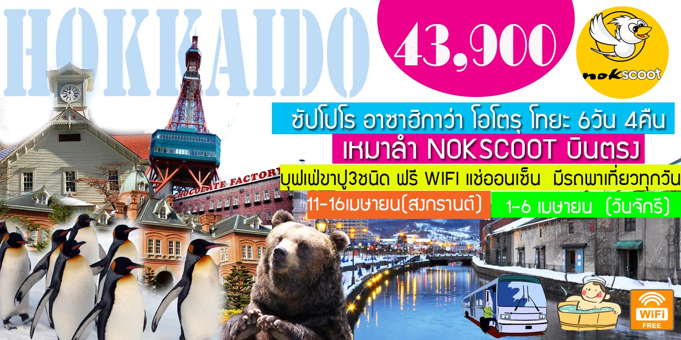
XW15 : Promotion HOKKAIDO 6 วัน 4 คืน

XW15 : Super Promotion HOKKAIDO 6 วัน 4 คืน
ซัปโปโร อาซาฮิคาวะ โซอุนเคียว โอตารุ โทยะ
อาซาฮิคาวะ สวนสัตว์อาซาฮิคาวะ หมู่บ้านราเม็ง คามิกาว่า Ice Pavillion
โซอุนเคียว น้ำตกกิงกะ และ น้ำตกริวเซ สวนโอโดริ หอนาฬิกา ทำเนียบรัฐบาล
ศาลเจ้าฮอกไกโด จุดชมวิวโอคุรายาม่า โรงงานซ็อคโกแล๊ต โนโบริเบ็ทสึ หุบเขานรกจิโกกุดานิ ทะเลสาบโทยะ ภูเขาไฟโชวะ ฟาร์มหมีโชวะชินซัง นั่งกระเช้าอุสุซัง โอตารุ คลองโอตารุ โรงงานเครื่องแก้ว พิพิธภัณฑ์กล่องดนตรี ช้อปปิ้งย่านทานุกิโกจิ มิตซุยเอ้าท์เล็ท
*มีรถไกด์ พาเที่ยวทุกวัน *พักออนเซ็น 2คืน *บุฟเฟ่ขาปูยักษ์3ชนิด
บินตรงสู่ชิโตะเสะโดยเที่ยวบินเหมาลำ NOKSCOOT เครื่องลำใหญ่ B777-200 413 ที่นั่ง
น้ำหนักกระเป๋าขาไป 20 KG ขากลับ 30 KG บริการอาหารร้อนเสิร์ฟบนเครื่อง
วันเดินทาง | ราคาผู้ใหญ่ | ราคาเด็ก2-6ปี ไม่เสริมเตียง | พักเดี่ยวเพิ่ม | ที่นั่ง | หมายเหตุ
1-6เม.ย. | 43,900 | ไม่มีราคาเด็ก | 9,500 | 34
11-16เม.ย. | 45,900 | ไม่มีราคาเด็ก | 9,500 | 34

วันแรก สนามบินดอนเมือง
22.00 น.  พร้อมกันที่สนามบินดอนเมือง ชั้น 3 เคาน์เตอร์สายการบินNOKSCOOTเคาน์เตอร์ 7 (XW) มีเจ้าหน้าที ของบริษัทฯคอยอำนวยความสะดวก l
01.00 น. ออกเดินทางสู่ นำท่านเดินทางสู่สนามบินนิวชิโตะเซะ ประเทศญี่ปุ่นโดยสายการบินNOKSCOOTเที่ยวบินที่XW….( มีบริการอาหารเช้าก่อนเครื่องลง )

วันที่สอง สนามบินชิโตะเสะ – อาซาฮิคาวะ – สวนสัตว์อาซาฮิยามะ – หมู่บ้านราเม็ง – คามิกาว่า
Ice Pavillion - โซอุนเคียว  กลางวัน,เย็น
09.00 น. เดินทางถึง สนามบินนิวชิโตะเสะ ท่าอากาศยานนานาชาติของฮอกไกโด (เวลาเร็วกว่าเมืองไทย 2 ชั่วโมง) ผ่านพิธีการตรวจคนเข้าเมืองและศุลกากร รับกระเป๋าเรียบร้อยและทำภารกิจส่วนตัว สำคัญ!!! ประเทศญี่ปุ่นไม่อนุญาตให้นำ อาหารสด จำพวก เนื้อสัตว์ พืช ผัก ผลไม้ เข้าประเทศ หากฝ่าฝืนจะมีโทษจับและปรับ
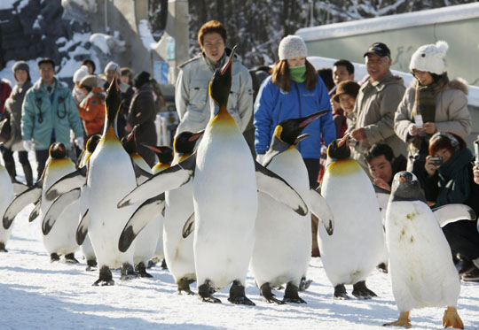
นำท่านเดินทางสู่ เมืองอาซาฮิคาวะ เมืองใหญ่อันดับ 2 ของฮอกไกโด และยังขึ้นชื่อว่าเป็นเมืองที่หนาวที่สุดในญี่ปุ่น เนื่องจากอยู่บริเวณตอนกลางของเกาะซึ่งเป็นทำเลที่อยู่ห่างจากทะเลที่สุด และยังแวดล้อมด้วยภูเขารอบด้านอีกด้วย จากนั้นนำท่านสู่ สวนสัตว์อาซาฮิยามะ ซึ่งได้รับความนิยมมากที่สุดในญี่ปุ่น ซึ่งในแต่ละปีจะมีผู้เข้าชมความน่ารักของสัตว์ต่างๆ ที่ไม่ได้ถูกกักขังในกรงแบบที่ท่านเคยเห็นในสวนสัตว์ทั่วๆ ไปถึงกว่าปีละ 3 ล้านคนจากทั่วโลก โดยสวนสัตว์แห่งนี้ได้มีแนวความคิดที่ว่า สัตว์ต่างๆ ควรที่จะอาศัยอยู่ในสภาพแวดล้อมที่ดี และเป็นไปตามธรรมชาติของสัตว์นั้นๆ จึงทำให้ทุกท่านได้สัมผัสถึงชีวิตความเป็นอยู่ที่แท้จริงของสัตว์แต่ละประเภท อาทิเช่น หมีขาวจากขั้วโลก นกเพนกวินสายพันธุ์ต่างๆ รวมถึงครอบครัวลิงอุลังอุตังแสนรู้ ไฮไลท์สำคัญ! ของที่นี่คือการชมการเดินขบวนพาเหรดของนกเพนกวินที่ให้ท่านได้ชมอย่างใกล้ชิด จากนั้นเดินทางสู่เมืองโซอุนเคียว เมืองเล็กๆในอ้อมกอดของขุนเขา จากนั้นนำท่านเดินทางสู่ หมู่บ้านราเมนอาซาฮิคาวะ (Asahikawa Ramen Village) ราเมนของที่นี่มีรสชาติอันเป็นเอกลักษณ์และได้รับการกล่าวขานถึงความอร่อยมายาวนานกว่าทศวรรษหมู่บ้านราเมนอาซาฮิคาวะได้ถือกำเนิดขึ้นในปี 1996 โดยรวบรวมร้านราเมนชื่อดังของเมืองอาซาฮิคาวะทั้ง 8 ร้านมาอยู่รวมกันเป็นอาคารหลังคาเดียว เสมือนหมู่บ้านราเมนที่รวบรวมร้านดังขั้นเทพไว้ในที่เดียว และยังมีห้องเล็กๆที่จัดแสดงประวัติความเป็นมาของหมู่บ้านแห่งนี้ให้สำหรับผู้ที่สนใจได้มาศึกษาอีกด้วย
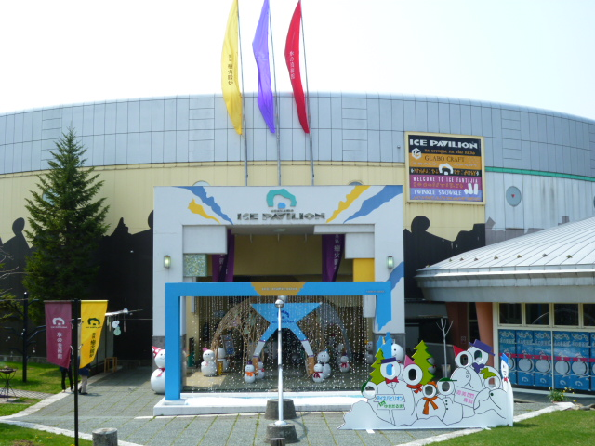
เที่ยง  รับประทานอาหารกลางวัน ณ ภัตรคาร (1)
บ่าย นำท่านชม ซี่งเป็นพิพิธภัณฑ์หิมะและน้ำแข็งคริสตัลขนาดใหญ่ ถูกเนรมิตให้เป็นโลกของน้ำแข็งที่มีอุณหภูมิต่ำถึง -20 องศา มีทั้งแกลเลอรี่ใต้ดินที่เก็บสะสมงานที่ทำมาจากน้ำแข็งไม่ซ้ำใคร ทางเดินทำเป็นอุโมงค์น้ำแข็งประดับไฟสวยงาม และมีการจำลองถ้ำแบบหินงอกหินย้อย จากนั้นนำท่านเดินทางสู่ เมืองโซอุนเคียว
ค่ำ  รับประทานอาหารค่ำ ณ โรงแรม (2)หลังอาหารไม่ควรพลาดประสบการณ์ การอาบน้ำแร่ธรรมชาติเพื่อสุขภาพ/ ออนเซ็น (Onsen) น้ำแร่ในสไตล์ญี่ปุ่นให้ท่านได้พักผ่อนอย่างเต็มอิ่ม ซึ่งชาวญี่ปุ่นเชื่อว่าน้ำแร่ธรรมชาตินี้มีส่วนช่วยเรื่อง โรคภัยไข้เจ็บและผิวพรรณเปล่งปลั่ง
ที่พัก นำท่านเข้าที่พัก Hotel SOUNKYO หรือระดับใกล้เคียงกัน ระดับ 3 ดาว
วันที่สาม น้ำตกกิงกะ - น้ำตกริวเซ – ซัปโปโร - ศาลเจ้าฮอกไกโด – มิตซุยเอ้าท์เล็ท
 เช้า,กลางวัน,เย็น
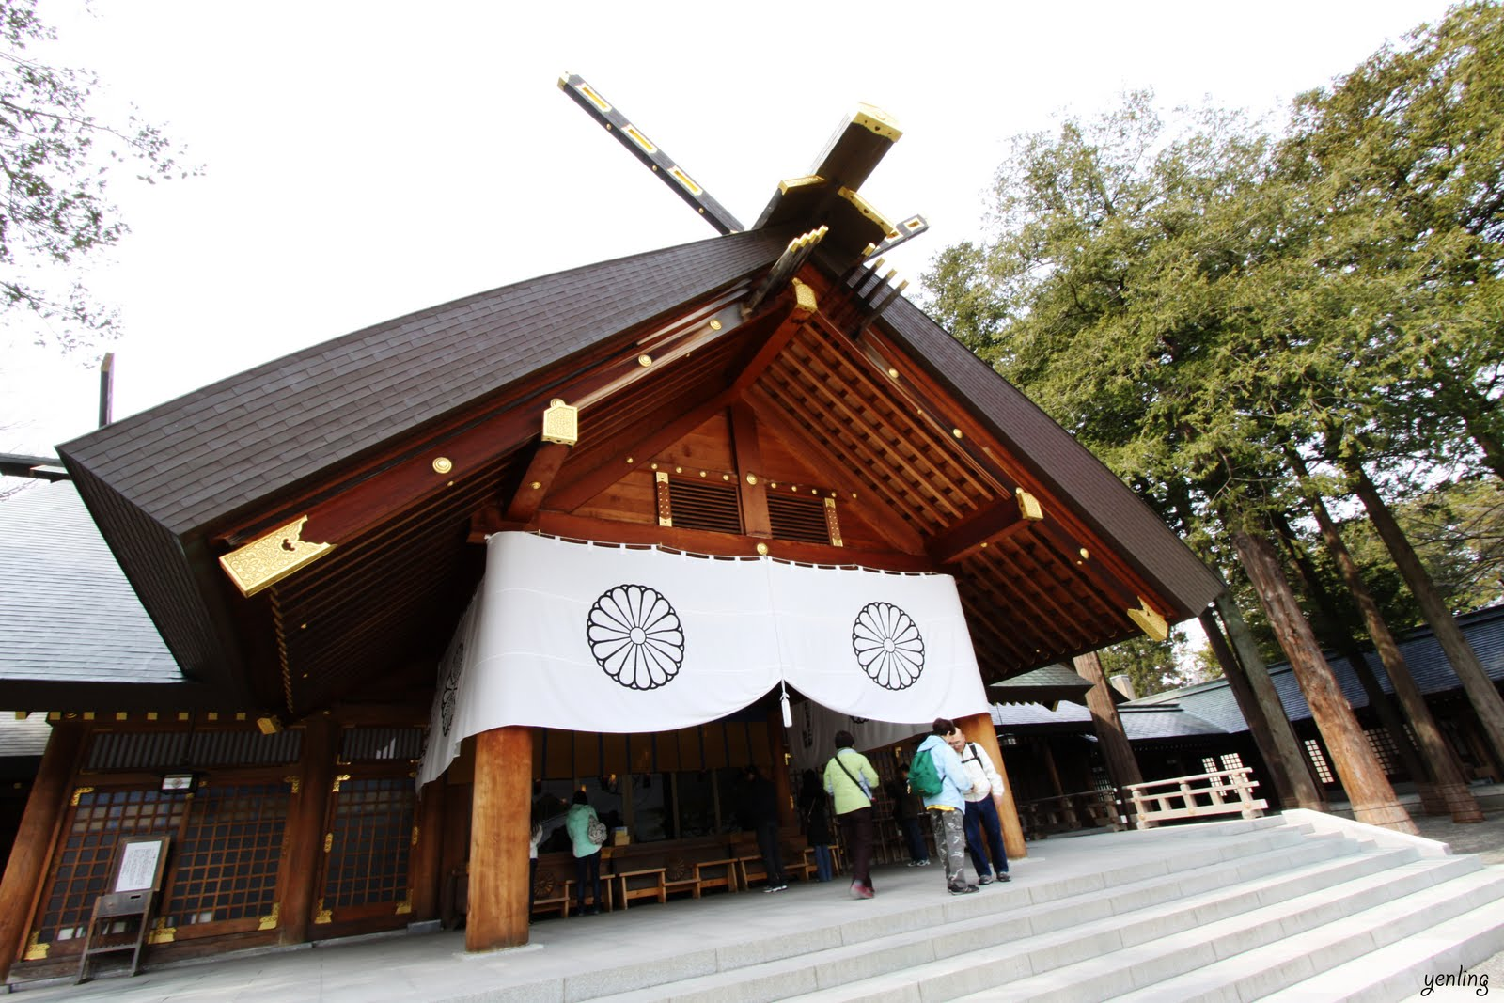
เช้า  รับประทานอาหารเช้า ณ โรงแรม (3) จากนั้นนำท่านชม น้ำตกกิงกะ ได้รับสมญานามว่า น้ำตกแม่น้ำสีเงิน เพราะในฤดูร้อนจนถึงฤดูใบไม้ร่วงจะเห็นสายน้ำไหลเป็นเส้นสีขาวเล็กๆ ไขว้ไปมาคล้ายเส้นด้าย ซึ่งดูอ่อนช้อยงดงาม จนทำให้ผู้พบเห็นจินตนาการว่าเป็นน้ำตกที่เป็นตัวแทนของผู้หญิง และชม น้ำตกริวเซ ได้รับสมญานามว่า น้ำตกดาวตก เพราะไหลออกมาจากซอกผา เมื่อสะท้อนกับแสงอาทิตย์จะดูงดงามราวกับดาวตก และความที่น้ำตกแห่งนี้ไหลตกกระทบเป็นเส้นที่ใหญ่กว่าและน้ำแรงกว่าจึงดูแข็งแรง จึงเป็นตัวแทนของผู้ชาย น้ำที่ไหลจากน้ำตกทั้งสองแห่งจะไหลลงสู่แม่น้ำ Ishikari ซึ่งไหลผ่าน Sounkyo Onsen จากนั้นนำท่านเดินทางสู่ เมืองซัปโปโร
เที่ยง  รับประทานอาหารกลางวัน ณ ภัตตาคาร (4)
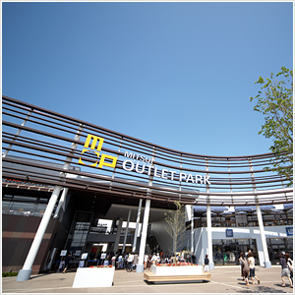
บ่าย นำท่านชม ศาลเจ้าฮอกไกโด (Hokkaido Jingu) เป็นศาลเจ้าของลัทธิชินโตที่มีอายุเก่าแก่ถึง 140 ปีเชื่อกันว่าเป็นที่สถิตย์ของเทพเจ้าโยฮะชิระผู้พิทักษ์ฮอกไกโดมาตั้งแต่ยุคบุกเบิกดินแดนนี้จึงมีผู้ศรัทธาไปมนัสการมากตลอดปี จากนั้นนำท่านเดินทางไป สู่ มิตซุยเอาท์เล็ท “Mitsui Outlet” เพลิดเพลินกับการช้อปปิ้งสินค้ามากมายแบรนด์ดังระดับโลก และแบรนด์ญี่ปุ่น อาทิ MK MICHEL KLEIN, MORGAN, ELLE, CYNTHIA ROWLEY, DIFFUSIONE TESSILE ฯลฯ เลือกซื้อกระเป๋าไฮไซ BALLY, PRADA, GUCCI, DIESEL, TUMI, GAP, ARMANY ฯลฯ เลือกดูเครื่องประดับ และนาฬิกาหรูอย่าง TAG HEUER, AGETE, S.T.DUPONT, TASAKI, LONGINES ฯลฯ รองเท้าแฟชั่น HUSH PUPPIES, SCOTCH GRAIN, SKECHERS, HOGAN ฯลฯ หรือเลือกซื้อสินค้าสำหรับคุณหนู AIGLE, BANDAI ASOBI, HAKKA KIDS, และสินค้าอื่นๆอีกมากมายในราคาลด 30-80% ซึ่งภายในยังมีร้านอาหาร ร้านกาแฟ สำหรับให้ท่านได้นั่งผ่อนคลายอีกด้วย
ค่ำ  รับประทานอาหารค่ำ ณ ภัตตาคาร (5) พิเศษ!! เมนูบุฟเฟ่ต์ไม่อั้นกับปู 3 ชนิดชื่อดังของฮอกไกโด (ปูซูไว, ปูขน, ปูทาราบะ) พร้อมอาหารทะเลสดใหม่
** นำท่านเข้าที่พัก APA SAPPORO HOTEL หรือระดับใกล้เคียงกัน ระดับ 3 ดาว
วันที่สี่ จุดชมวิวโอคุรายาม่า – โรงงานงานช็อคโกแลต – ทำเนียบรัฐบาลเก่า – สวนโอโดริ
หอนาฬิกาซัปโปโร – ฮอกไกโด – ช้อปปิ้งทานุกิโกจิ  เช้า,กลางวัน
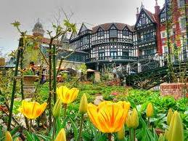
เช้า  รับประทานอาหารเช้า ณ โรงแรม (6)
นำท่านเดินทางไปจุดชมวิวโอคุรายาม่า(Okurayama Observatory) หรือ Okuayama Ski Jump สามารถขึ้นไปชมวิวได้โดยนั่งลิฟท์เก้าอี้ (รวมแล้ว) เพื่อชมทัศนียภาพของเมืองซัปโปโร ฐานเนินเขาที่จะขึ้นไปยังจุดชมวิว เป็นที่ตั้งของ พิพิธภัณฑ์กีฬาฤดูหนาวซัปโปโร(Sapporo Winter Sports Museum) ซึ่งจัดแสดงเกี่ยวกับการแข่งขันโอลิมปิกกีฬาฤดูหนาวที่จัดขึ้นที่ซัปโปโรในปี 1972 เช่น แข่งกระโดดสกี บอบสเลด* และไบแอธลอน** ภายในพิพิธภัณฑ์มีเกมที่จำลองการเล่นกีฬาฤดูหนาวต่างๆ เช่น กระโดดสกี สเก็ต และฮอกกี้ สามารถเล่นได้โดยไม่ต้องมีค่าใช้จ่ายเพิ่มเติม*บอบสเลด คือ กีฬาที่มีลักษณะคล้ายๆกับรถไฟราง กล่าวคือ นักกีฬานั้นมีหน้าที่เลี้ยงกระดานที่ตนเองนอนคว่ำหันหัวไปด้านหน้าไปตามรางที่มีลักษณะอุโมงค์เปิดด้านบนและมีพื้นเป็นน้ำแข็งให้เร็วที่สุด จากนั้นนำเดินท่านสู่ โรงงานช็อคโกแลตอิชิยะ แหล่งผลิตช็อคโกแลตที่มีชื่อเสียงของญี่ปุ่น ตัวอาคารของโรงงานถูกสร้างขึ้นในสไตล์ยุโรป แวดล้อมไปด้วยสวนดอกไม้ ช็อคโกแลตที่ขึ้นชื่อที่สุดของที่นี่คือ Shiroi Koibito ให้ท่านได้เลือกซื้อเป็นของฝากตามอัธยาศัย
เที่ยง รับประทานอาหารกลางวัน ณ ภัตตาคาร (7)
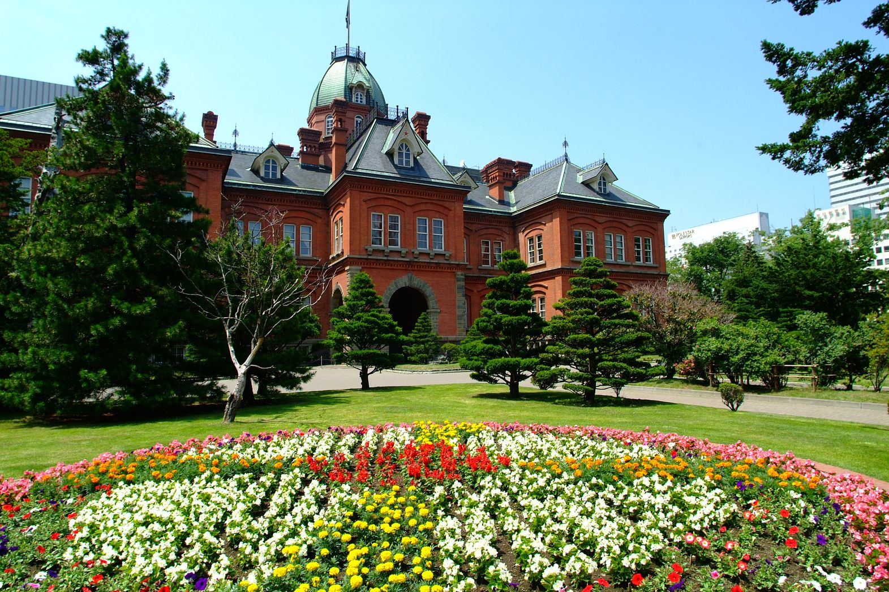
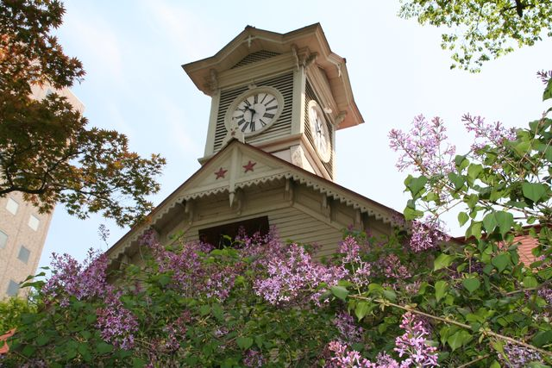
บ่าย นำท่านเดินทางสู่ ตึกทำเนียบรัฐบาลเก่า หรือ อะคะเร็งงะ (Akarenga) ในภาษาญี่ปุ่นแปลว่า อิฐสีแดง เริ่มก่อสร้างเมื่อปี พ.ศ.2416 เป็นอาคารในสไตล์นีโอบาร็อคอเมริกา โดยลอกแบบมาจากอาคารทำเนียบรัฐบาลแห่งรัฐแมสซาซูเซตส์ สหรัฐอเมริกา โดยใช้อิฐไปจำนวนมากกว่า 2.5 ล้านก้อน ตึกแดงหลังนี้ใช้เป็นที่ทำการรัฐบาลฮอกไกโดตั้งแต่ปี พ.ศ.2429 ซึ่งผู้ว่าราชการคนแรกที่ได้ทำงานในตึกนี้คือ มิจิโตชิ อิวามูระ (Michitoshi Iwamura) แล้วใช้งานต่อเนื่องยาวนานถึง 80 ปี ก่อนที่จะย้ายไปที่ทำการหลังใหม่เป็นอาคารทันสมัยสูง 10 ชั้นซึ่งตั้งอยู่ด้านหลังตึก นำท่านเดินทางสู่ สวนโอโดริ เป็นสวนที่ได้ถูกปรับปรุงเปลี่ยนแปลงกลายเป็นเทศกาลที่ยิ่งใหญ่ สามารถดูดนักท่องเที่ยวทำรายได้ให้แก่ฮอกไกโดมากมาย มีหิมะที่งดงามและการแกะสลักน้ำแข็งที่สามารถดึงดูดนักท่องเที่ยวจากญี่ปุ่นและทั่วโลกได้มากกว่า 2 ล้านคน นำชม หอนาฬิกาซัปโปโร เป็นสถานที่ท่องเที่ยวซึ่งเป็นอาคารที่สร้างขึ้นจากไม้ ตั้งอยู่ในเขตจูโอ เมืองซัปโปะโระ เมืองใหญ่ที่สุดของจังหวัดฮกไกโด ทางตอน เหนือของประเทศญี่ปุ่น ออกแบบด้วยศิลปะแบบอเมริกันเป็นที่รู้จักในฐานะสัญลักษณ์ของเมือง และเป็นที่สนใจของนักท่องเที่ยว ทั้งในและต่างประเทศแทบทุกคน ซึ่งนาฬิกาบนหอยังคงเดินอย่างเที่ยงตรง และมีเสียงระฆังในทุกชั่วโมง จากนั้นนำท่านสู่ ถนนทานุกิโกจิ แหล่งช้อปปิ้งสตรีทชื่อดังของฮอกไกโด ภายในแบ่งเป็นตรอก 7 ตรอก มีสินค้าให้ได้เลือกมากมายหลากหลายชนิด ทั้งเสื้อผ้า รองเท้า กระเป๋า เครื่องสำอางค์ ร้านขายของที่ระลึก รวมไปถึงร้านอาหารและร้านขนมมากมาย รวมแล้วกว่า 200 ร้านค้า
ค่ำ ** อิสระอาหารเย็นให้ท่านได้ช็อปปิ้งตามอัธยาศัย เพลิดเพลินกับเลือกซื้อของฝาก **
** นำท่านเข้าที่พัก APA SAPPORO HOTEL หรือระดับใกล้เคียงกัน ระดับ 3 ดาว
วันที่ห้า ซัปโปโร – เมืองโอตารุ – คลองโอตารุ – ชมเครื่องแก้วโอตารุ - พิพิธภัณฑ์กล่องดนตรี
ภูเขาไฟโชวะ – สวนหมีโชวะชินซัง – นั่งกระเช้าอุสุซัง - ชมทะเลสาบโทยะ
 เช้า,กลางวัน,เย็น
เช้า รับประทานอาหารเช้า ณ โรงแรม (8)
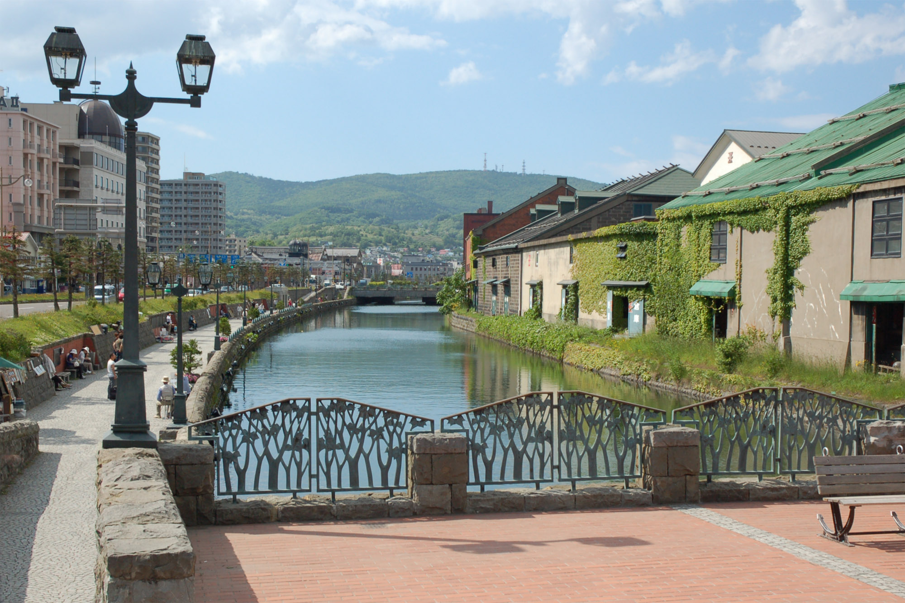
นำท่านเดินทางสู่ เมืองโอตารุ เมืองท่าเจริญรุ่งเรืองในฐานะที่เป็นเมืองค้าขายในช่วงปลายศตวรรษที่ 19 ถึง 20 เมืองท่าเล็กๆที่มีบรรยากาศสุดแสนโรแมนติก ซึ่งมีร้านขายของอยู่ตลอดสองข้างทาง ด้วยบรรยากาศโดยรอบ รวมถึงการตกแต่งของบ้านเรือนนั้นส่วนใหญ่ ได้ถูกออกแบบเป็นตะวันตกเนื่องจากในอดีต เมืองโอตารุได้รับอิทธิพลมาจาก การทำการค้าระหว่างประเทศญี่ปุ่นเองและประเทศในแถบยุโรปหลายประเทศ นำท่านเที่ยวชม คลองสายวัฒนธรรมโอตารุ คลองสายวัฒนธรรมอันมีเสน่ห์ชวนให้ค้นหา ด้วยความเป็นเอกลักษณ์แห่งวีถีชีวิต 2 ฝั่งคลองที่ยังคงความเป็นญี่ปุ่นแบบดั้งเดิม คลองโอตารุสร้างเพื่อให้เรือเล็กลำเลียงสินค้าจากท่าเรือเอามาเก็บไว้ในโกดังที่อยู่ตามริมคลอง เมื่อวิทยาการเจริญก้าวหน้าเรือใหญ่จึงเปลี่ยนไปเข้าท่าที่ใหญ่และขนส่งเข้าโกดัง ได้ง่ายขึ้น ตึกเก่าเก็บสินค้าริมคลองเหล่านี้ จึงถูกดัดแปลงเป็นร้านอาหารสไตล์ต่างๆ และพิพิธภัณฑ์ นำท่านเที่ยวชม ชมเครื่องแก้วโอตารุ แหล่งทำเครื่องแก้วที่มีชื่อเสียงที่สุด ชมความสวยงามของแก้วหลากสีสันดังอยู่ในโลกของจินตนาการ แหล่งเครื่องแก้วชื่อดังของโอตารุ และยังมีเครื่องแก้วหลากหลายให้ท่านชื่นชม และเลือกซื้อได้ เมืองนี้มีชื่อเสียงในด้านการทำเครื่องแก้วต่างๆ จากนั้นนำท่านชม พิพิธภัณฑ์กล่องดนตรี ให้ท่านได้ท่องไปในดินแดนแห่งเสียงดนตรีและบทกวี ที่แสนอ่อนหวาน ชวนให้น่าหลงใหล ด้วยกล่องดนตรี (MUSIC BOX) อันมากมายหลากหลายและงดงามที่จะทำให้ท่านผ่อนคลายอย่างดีเยี่ยม ท่านจะได้ชมกล่องดนตรีมากมายหลายหลายแบบน่ารักๆ เต็มไปหมดมากกว่า 3,000 แบบ รวมถึงท่านยังสามารถเลือกทำกล่องดนตรีแบบที่ท่านต้องการได้ด้วย ท่านสามารถเลือกกล่องใส่ ตุ๊กตาเซรามิกและเพลงมาประกอบกัน มีบริการนำเพลงกล่องดนตรีทั้งเพลงญี่ปุ่นและเพลงสากลมาอัดเป็นซีดีโปสการ์ดส่งได้โดยตรงจากทางพิพิธภัณฑ์ ให้ท่านได้สัมผัสและชื่นชมกล่องดนตรีน่ารักมากมาย ให้ท่านได้ทำกล่องดนตรีน่ารักๆในแบบที่ท่านชื่นชอบด้วยตัวท่านเอง
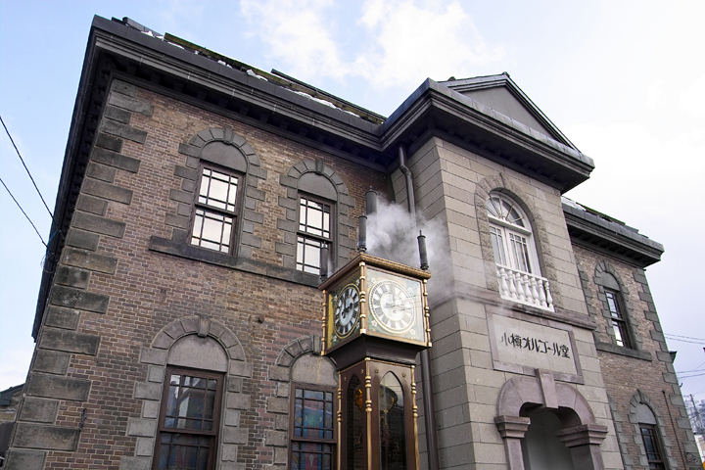
เที่ยง รับประทานอาหารกลางวัน ณ ภัตรคาร (9)
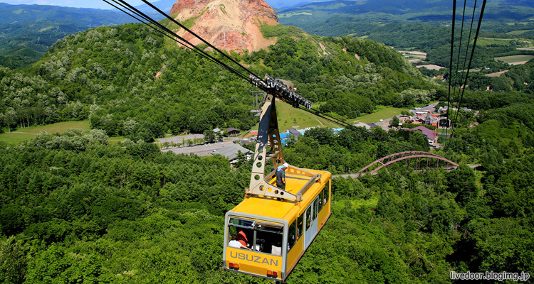
บ่าย นำท่านเดินทางสู่ โทยะ นำท่าน ชมทิวทัศน์ ภูเขาไฟโชวะ (โชวะชินซัง) (ถ่ายรูป) ภูเขาไฟที่เกิดจากการสั่นสะเทือนของเปลือกโลกในปี 1943 หรือ ปีโชวะของญี่ปุ่น เป็นที่มาของชื่อเรียกภูเขาไฟโชวะ เมื่อประมาณ 60 ว่าปีที่แล้ว ซึ่งถือว่าเป็นภูเขาไฟที่อายุน้อยที่สุด ภูเขาไฟที่ระเบิดประทุติดต่อกันนานถึง 2 ปี และเมื่อลาวาเย็นลงจับตัวแข็งขึ้น กลายเป็นภูเขาสูงถึง 400 เมตรดังเห็นได้ในปัจจุบัน และปัจจุบันภูเขาไฟแห่งนี้ได้อยู่ภายใต้การดูแลของรัฐบาลในฐานะที่เป็น อนุสรณ์ทางธรรมชาติแห่งพิเศษ จากนั้นนำท่านเดินทางสู่ สวนหมีโชวะชินซัง เพื่อชมความน่ารักฉลาดแสนรู้ของหมีสีน้ำตาลนับ100ตัว ที่ใกล้สูญพันธุ์และหาดูได้ยาก ในญี่ปุ่นนี้จะพบเฉพาะบนเกาะฮอกไกโดเท่านั้น ชาวไอนุเชื่อกันว่าหมีสีน้ำตาลนี่ถือเป็นสัตว์เทพเจ้า ของพวกเขาอีกด้วย จากนั้นนำท่าน นั่งกระเช้าอุสุซัง(Usuzan Ropeway) เป็นทางเชื่อมต่อไปยังบริเวณที่ใกล้กับยอดภูเขาไฟอุสุ(Mount Usu) ซึ่งมีการปะทุครั้งล่าสุดเมื่อปี 2000 (รวมสถิติเกิดการปะทุ 4 ครั้งในรอบ 100 ปี) จากจุดนั้นสามารถมองเห็นทัศนียภาพอันงดงามของทะเลสาบโทยะ(Lake Toya) และภูเขาโชวะชินซัน(Showa Shinzan) และจุดชมวิวอีกแห่งหนึ่งก็จะเห็นวิวของมหาสมุทรและหลุมขนาดใหญ่ที่เกิดจากการปะทุของภูเขาไฟอุสุในปี 1977 จาสมควรแก่เวลานำท่านเข้าสู่ที่พัก
เย็น นำท่านเข้าที่พัก TOYA SUNPALACE HOTEL หรือระดับใกล้เคียงกัน ระดับ 3 ดาว
 รับประทานอาหารค่ำที่ห้องอาหารโรงแรม (10) หลังอาหารไม่ควรพลาดประสบการณ์ การอาบน้ำแร่ธรรมชาติเพื่อสุขภาพ/ ออนเซ็น (Onsen) น้ำแร่ในสไตล์ญี่ปุ่นให้ท่านได้พักผ่อนอย่างเต็มอิ่ม ซึ่งชาวญี่ปุ่นเชื่อว่าน้ำแร่ธรรมชาตินี้มีส่วนช่วยเรื่อง โรคภัยไข้เจ็บและผิวพรรณเปล่งปลั่ง
วันที่หก โนโบริเบ็ทสึ – จิโกกุดานิ - สนามบินชิโตะเสะ  เช้า
เช้า  รับประทานอาหารเช้า ณ โรงแรมที่พัก (11)
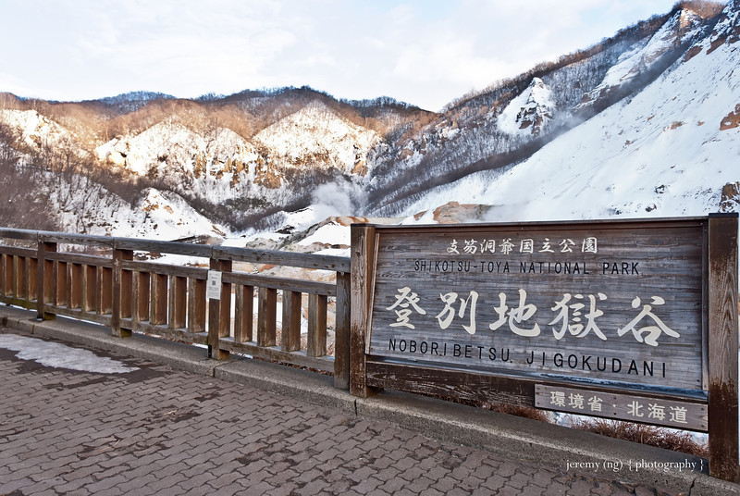
นำท่านเดินทางสู่ เมืองโนโบริเบ็ทสึ เมืองที่เต็มไปด้วยบ่อน้ำแร่ที่มีชื่อสียงที่สุดบนเกาะฮอกไกโด หลังจากนั้นนำท่านเดินทางสู่ โนโบริเบ็ตสึ (Noribetsu) เป็นรีสอร์ทสถานตากอากาศที่มีบ่อน้ำพุร้อนที่มีชื่อเสียงที่สุดของของเกาะฮอกไกโด จากนั้นนำท่านเดินทางสู่ จิโกกุดานิ หรือ หุบเขานรก (Jigokudani – Hell Valley) มหัศจรรย์ของธรรมชาติ แหล่งกำเนิดของบ่อน้ำพุร้อน นำท่านชม หุบผานรก ที่มีไอน้ำและไอกำมะถันพวยพุ่งออกมาจากปากปล่องภูเขาไฟ เที่ยวชม “บ่อโคลนเดือด” ธรรมชาติที่กระจายอยู่เต็มบริเวณ ซึ่งเกิดจากความร้อนใต้พิภพ ที่ผุดขึ้นมาไม่ขาดสาย ลัดเลาะไปตามเนินเขาเพื่อสัมผัสกับบ่อโคลนอย่างใกล้ชิด จากนั้นนำท่านเดินทางสู่ ได้เวลาอันสมควร นำท่านเดินทางสู่ สนามบินชิโตะเสะ (อาหารเที่ยงอิสระตามอัธยาศัยที่สนามบิน ซึ่งในสนามบินจะมีร้านค้ามากมายทั้งร้านอาหารและสินค้านานาชนิด)
14.45 น. ออกเดินทางสู่ กรุงเทพฯ โดยสายการบินNOKSCOOT
เที่ยวบินที่XW….( มีบริการอาหารเย็นก่อนเครื่องลง )
19.40 น เดินทางถึง สนามบินดอนเมือง กรุงเทพฯ โดยสวัสดิภาพ

+++++++++++++++++++++++++++++++++++++++++
หมายเหตุ : รายการทัวร์สามารถเปลี่ยนแปลงได้ตามความเหมาะสม เนื่องจากสภาวะอากาศ, การเมือง,
สายการบิน เป็นต้น โดยมิต้องแจ้งให้ทราบล่วงหน้า
อัตราค่าบริการข้างต้นคำนวณ จากอัตราแลกเปลี่ยน ณ วันที่ 15ธ.ค. 2557 ประมาณ 100 เยน เท่ากับ 30 บาท กรณีอัตราแลกเปลี่ยนปรับสูงขึ้น บรัษัทฯขอสงวสิทธิในการปรับอัตราค่าบริการเพิ่มขึ้น
ประกาศสำคัญ รับเฉพาะผู้มีวัตถุประสงค์เพื่อการท่องเที่ยวเท่านั้น ค่าทัวร์ที่จ่ายให้กับผู้จัด เป็นการชำระแบบจ่ายชำระขาด และผู้จัดได้ชำระให้กับสายการบินและสถานที่ต่างๆ แบบชำระขาดเช่นกันก่อนออกเดินทาง ฉะนั้นหากท่านไม่ได้ร่วมเดินทางหรือใช้บริการตามรายการไม่ด้วยสาเหตุใด หรือได้รับการปฏิเสธการเข้าหรือออกนอกเมืองจากประเทศในรายการ (ประเทศไทยและประเทศญี่ปุ่น) ทางผู้จัด ขอสงวนสิทธิการคืนเงินสดส่วนใดๆ รวมทั้งค่าตั๋วเครื่องบินให้แก่ท่าน
เงื่อนไขการให้บริการ
1. การเดินทางครั้งนี้จะต้องมีผู้โดยสารจานวน 30ท่านขึ้นไปกรณีไม่ถึงจำนวนดังกล่าว
- ขอสงวนสิทธิในการปรับราคาค่าบริการ โดยทางบริษัทจะทำการแจ้งให้ท่านทราบก่อนล่วงหน้า
- หรือส่งจอยน์ทัวร์กับบริษัทที่มีโปรแกรมใกล้เคียงกัน
- หรือเลื่อน หรือยกเลิกการออกเดินทาง โดยทางบริษัทจะทำการแจ้งให้ท่านทราบล่วงหน้าก่อนการเดินทาง 15 วัน
2. ในกรณีที่ลูกค้าต้องออกตั๋วโดยสารภายในประเทศ กรุณาติดต่อเจ้าหน้าที่ของบริษัทฯ ก่อนทุกครั้ง มิฉะนั้นทางบริษัทจะไม่รับผิดชอบใดๆ ทั้งสิ้น
3. การยกเลิกและคืนค่าทัวร์
เนื่องจากเป็นราคาตั๋วเครื่องบินโปรโมชั่น เมื่อจองทัวร์ชำระเงินค่าจองค่าทัวร์แล้ว ไม่สามารถยกเลิก เลื่อน ขอคืนเงิน ได้ทุกกรณี และ กรณีที่กองตรวจคนเข้าเมืองทั้งกรุงเทพฯ และในต่างประเทศ ปฏิเสธมิให้เดินทางออก หรือ เข้าประเทศที่ระบุไว้ ในรายการเดินทาง บริษัทฯ ขอสงวนสิทธิ์ที่จะไม่คืนค่าทัวร์ไม่ว่ากรณีใดๆ ทั้งสิ้น รวมถึง เมื่อท่านออกเดินทางไปกับคณะแล้ว ถ้าท่านงดการใช้บริการรายการใดรายการหนึ่ง หรือไม่เดินทาง พร้อมคณะถือว่าท่านสละสิทธิ์ ไม่อาจเรียกร้องค่าบริการและเงินมัดจาคืน ไม่ว่ากรณีใดๆ ทั้งสิ้น
อัตราค่าบริการนี้รวม
1. ค่าตั๋วโดยสารเครื่องบินไป-กลับ ชั้นประหยัดพร้อมค่าภาษีสนามบินทุกแห่งตามรายการทัวร์ข้างต้น
- กรณีท่านมีความประสงค์จะต้องการปรับเปลี่ยนระดับชั้นที่นั่ง จากชั้นประหยัดเป็นชั้นธุรกิจ โดยใช้คะแนนจากบัตรสะสมไมล์ จะต้องดาเนินการที่เคาน์เตอร์สนามบิน ณ วันเดินทาง เท่านั้น
2. ค่าที่พักห้องละ 2 ท่าน ตามโรงแรมที่ระบุไว้ในรายการ หรือ ระดับเทียบเท่า
3. ค่าอาหาร ค่าเข้าชม และ ค่ายานพาหนะทุกชนิด ตามที่ระบุไว้ในรายการทัวร์ข้างต้น
4. เจ้าหน้าที่บริษัท ฯ คอยอานวยความสะดวกทุกท่านตลอดการเดินทาง
5. ค่าน้ำหนักสัมภาระ ขาไปท่านละไม่เกิน 20 กิโลกรัม ขากลับท่านละไม่เกิน30 กิโลกรัม และ ค่าประกันวินาศภัยเครื่องบินตามเงื่อนไขของแต่ละสายการบินที่มีการเรียกเก็บ
6. ค่าประกันอุบัติเหตุคุ้มครองในระหว่างการเดินทาง คุ้มครองในวงเงินท่านละ 1,000,000 บาท ค่า รักษาพยาบาลกรณีเกิดอุบัติเหตุวงเงินท่านละ 500,000 บาท ตามเงื่อนไขของกรมธรรม์

อัตราค่าบริการนี้ไม่รวม
1. ค่าทำหนังสือเดินทางไทย และเอกสารต่างด้าวต่างๆ
2. ค่าใช้จ่ายอื่นๆ ที่นอกเหนือจากรายการระบุ อาทิเช่น ค่าอาหาร เครื่องดื่ม ค่าซักรีด ค่าโทรศัพท์ เป็นต้น
3. ค่าภาษีทุกรายการคิดจากยอดบริการ, ค่าภาษีเดินทาง (ถ้ามีการเรียกเก็บ)
4. ค่าภาษีน้ำมัน ที่สายการบินเรียกเก็บเพิ่มภายหลังจากทางบริษัทฯได้ออกตั๋วเครื่องบิน
5. ค่า Vat 7% และ ค่าภาษีหัก ณ ที่จ่าย 3%
6. ค่าทิปยกกระเป๋าทุกโรงแรม
7. ค่าทิปไกด์ คนขับรถ ท่านละ 2,500 เยน ต่อทริป สำหรับหัวหน้าทัวร์แล้วแต่ความประทับใจ
รายละเอียดเกี่ยวกับมาตรการยกเว้นวีซ่าเข้าประเทศญี่ปุ่นให้กับคนไทย
(เอกสารที่จะต้องใช้ในการพิจารณาการอนุญาตให้เข้าประเทศ)

จากมาตรการยกเว้นวีซ่าเข้าประเทศญี่ปุ่นให้กับคนไทย ผู้ที่ประสงค์จะพำนักระยะสั้นในประเทศญี่ปุ่นไม่เกิน 15 วัน ไม่ว่าจะด้วยวัตถุประสงค์เพื่อการท่องเที่ยว เยี่ยมญาติ หรือธุรกิจ จะต้องยื่นเอกสารในขั้นตอนการตรวจเข้าเมือง เพื่อยืนยันการมีคุณสมบัติการเข้าประเทศญี่ปุ่น* ดังต่อไปนี้
1. ตั๋วเครื่องบินขาออกจากประเทศญี่ปุ่น (ทางบริษัทฯจัดการให้)
2. สิ่งที่ยืนยันว่าท่านสามารถรับผิดชอบค่าใช้จ่ายที่อาจเกิดขึ้นในระหว่างที่พำนักในประเทศญี่ปุ่นได้ (เช่น เงินสด บัตร
เครดิต เป็นต้น)
3. ชื่อ ที่อยู่ และหมายเลขติดต่อในระหว่างที่พำนักในประเทศญี่ปุ่น (ทางบริษัทจัดการให้)
4. กำหนดการเดินทางระหว่างที่พำนักในประเทศญี่ปุ่น (ทางบริษัทฯจัดการให้)
คุณสมบัติการเข้าประเทศญี่ปุ่น (สำหรับกรณีการเข้าประเทศญี่ปุ่นด้วยมาตรการยกเว้นวีซ่า)
1. หนังสือเดินทางต้องมีอายุการใช้งานเหลืออยู่ ไม่ต่ำกว่า 6 เดือน
2. กิจกรรมใดๆ ที่จะกระทำในประเทศญี่ปุ่นจะต้องไม่เป็นสิ่งที่ขัดต่อกฎหมาย และเข้าข่ายคุณสมบัติการพำนักระยะสั้น
3. ในขั้นตอนการขอเข้าประเทศ จะต้องระบุระยะเวลาการพำนักไม่เกิน 15 วัน
4. เป็นผู้ที่ไม่มีประวัติการถูกส่งตัวกลับจากประเทศญี่ปุ่น มิได้อยู่ในระยะเวลาของการถูกปฏิเสธไม่ให้เข้าประเทศ และไม่
เข้าข่ายคุณสมบัติที่จะถูกปฏิเสธไม่ให้เข้าประเทศ

7.หมายเหตุ :
กรุณาอ่านศึกษารายละเอียดทั้งหมดก่อนทำการจอง เพื่อความถูกต้องและความเข้าใจตรงกันระหว่างท่านลูกค้าและบริษัท
1. บริษัทฯ ขอสงวนสิทธิ์ที่จะเลื่อนการเดินทางหรือปรับราคาค่าบริการขึ้นในกรณีที่มีผู้ร่วมคณะไม่ถึง 25ท่าน
2. ขอสงวนสิทธิ์การเก็บค่าน้ามันและภาษีสนามบินทุกแห่งเพิ่ม หากสายการบินมีการปรับขึ้นก่อนวันเดินทาง
3. บริษัทฯ ขอสงวนสิทธิ์ในการเปลี่ยนเที่ยวบิน โดยมิต้องแจ้งให้ทราบล่วงหน้าอันเนื่องจากสาเหตุต่างๆ
4. บริษัทฯ จะไม่รับผิดชอบใดๆ ทั้งสิ้น หากเกิดกรณีความล่าช้าจากสายการบิน,การยกเลิกบิน, การประท้วง, การนัดหยุดงาน, การก่อการจลาจล, ภัยธรรมชาติ, การนาสิ่งของผิดกฎหมาย ซึ่งอยู่นอกเหนือความรับผิดชอบของบริษัทฯ
5. บริษัทฯ จะไม่รับผิดชอบใดๆ ทั้งสิ้น หากเกิดสิ่งของสูญหาย อันเนื่องเกิดจากความประมาทของท่าน, เกิดจากการโจรกรรม และ อุบัติเหตุจากความประมาทของนักท่องเที่ยวเอง
6. เมื่อท่านตกลงชาระเงินมัดจาหรือค่าทัวร์ทั้งหมดกับทางบริษัทฯ แล้ว ทางบริษัทฯ จะถือว่าท่านได้ยอมรับเงื่อนไขข้อตกลงต่างๆ ทั้งหมด
7. รายการนี้เป็นเพียงข้อเสนอที่ต้องได้รับการยืนยันจากบริษัทฯอีกครั้งหนึ่ง หลังจากได้สำรองโรงแรมที่พักในต่างประเทศเรียบร้อยแล้ว โดยโรงแรมจัดในระดับใกล้เคียงกัน ซึ่งอาจจะปรับเปลี่ยนตามที่ระบุในโปรแกรม
8. การจัดการเรื่องห้องพัก เป็นสิทธิของโรงแรมในการจัดห้องให้กับกรุ๊ปที่เข้าพัก โดยมีห้องพักสำหรับผู้สูบบุหรี่ / ปลอดบุหรี่ได้ โดยอาจจะขอเปลี่ยนห้องได้ตามความประสงค์ของผู้ที่พัก ทั้งนี้ขึ้นอยู่กับความพร้อมให้บริการของโรงแรม และไม่สามารถรับประกันได้
9. กรณีผู้เดินทางต้องการความช่วยเหลือเป็นพิเศษ อาทิเช่น ใช้วิวแชร์ กรุณาแจ้งบริษัทฯ อย่างน้อย 7วันก่อนการเดินทาง มิฉะนั้น บริษัทฯไม่สามารถจัดการได้ล่วงหน้าได้
10. มัคคุเทศก์ พนักงานและตัวแทนของผู้จัด ไม่มีสิทธิในการให้คำสัญญาใด ๆ ทั้งสิ้นแทนผู้จัด นอกจากมีเอกสารลงนามโดยผู้มีอำนาจของผู้จัดกำกับเท่านั้น
11. ผู้จัดจะไม่รับผิดชอบและไม่สามารถคืนค่าใช้จ่ายต่างๆ ได้เนื่องจากเป็นการเหมาจ่ายกับตัวแทนต่างๆ ในกรณีที่ผู้เดินทางไม่ผ่านการพิจารณาในการตรวจคนเข้าเมือง-ออกเมือง ไม่ว่าจะเป็นกองตรวจคนเข้าเมืองหรือกรมแรงงานของทุกประเทศในรายการท่องเที่ยว อันเนื่องมาจากการกระทำที่ส่อไปในทางผิดกฎหมาย การหลบหนี เข้าออกเมือง เอกสารเดินทางไม่ถูกต้อง หรือ การถูกปฏิเสธในกรณีอื่น ๆ
12. กรณีต้องการพักแบบ 3ท่าน ต่อห้องหรือห้องแบบ3เตียง TRIPLE โรงแรมมีห้อง Triple ไม่เพียงพอ ขอสงวนสิทธิในการจัดห้องให้เป็นแบบ แยก 2ห้อง คือ 1ห้องพักคู่ และ 1ห้องพักเดี่ยว โดยไม่ค่าใช้จ่ายเพิ่ม
13. สภาพการจลาจรในช่วงวันเดินทางตรงกับวันหยุดเทศกาลของญี่ปุ่น หรือ วันเสาร์อาทิตย์ รถอาจจะติด อาจทำให้เวลาในการท่องเที่ยวและ ช้อปปิ้งแต่ละสถานที่น้อยลง โดยเป็นดุลยพินิจของมัคคุเทศก์ และคนขัยรถในการบริหารเวลา ซึ่งอาจจะขอความร่วมมือจากผู้เดินทางในบางครั้งที่ต้องเร่งรีบ เพื่อให้ได้ท่องเที่ยวตามโปรแกรม
14. บริการน้ำดื่มท่านวันละ1ขวดต่อคนต่อวันเริ่มในวันที่2ของการเดินทางถึงวันที่4ของการเดินทาง รวมจำนวน3ขวด
15. การบริการของรถบัสนำเที่ยวญี่ปุ่น ตามกฎหมายของประเทศญี่ปุ่น สามารถให้บริการวันละ10-12ชั่วโมง อาทิเช่น เริ่มงานเวลา 8.00น.ถึงเวลา 20.00 น.ในวันนั้น มิอาจเพิ่มเวลาได้ โดยมัคคุเทศก์และคนขับจะเป็นผู้บริหารเวลาตามความเหมาะสม ทั้งนี้ขึ้นอยู่กับสภาพการจราจรในวันเดินทางนั้นๆเป็นหลัก จึงขอสงวนสิทธิ์ในการปรับเปลี่ยนเวลาท่องเที่ยวตามสถานที่ในโปรแกรมการเดินทาง

การชำระเงิน :
มัดจำล่วงหน้า ท่านละ 10,000 บาท
ส่วนที่เหลือ ชำระให้หมดก่อน 20 วัน ของวันออกเดินทาง
โอนมาที่ ธนาคารใด ธนาคารหนึ่ง ในบัญชีกระแสรายวัน ในนาม สมปอง เจนชัยจิตรวนิช
ธนาคาร กรุงศรีอยุธยา สาขา สี่แยกวังหิน เลขที่บัญชี 2140013280
ธนาคาร กสิกรไทย สาขา รัชดา-ห้วยขวาง เลขที่บัญชี 089-1069251
หรือ โอนมาที่ ธนาคารใด ธนาคารหนึ่ง ในบัญชีออมทรัพย์ ในนาม สมปอง เจนชัยจิตรวนิช
ธนาคาร กรุงศรีอยุธยา สาขาตลาดถนอมมิตร วัชรพล เลขที่บัญชี 479-1-08508-1
ธนาคาร ไทยพาณิชย์ สาขาย่อย เซ็นทรัลปิ่นเกล้า บัญชี ออมทรัพย์ เลขที่ 183-2 10718-9
ธนาคาร กรุงเทพ สาขาย่อย เซ็นทรัล ปิ่นเกล้า บัญชีออมทรัพย์ เลขที่ 095-0-20209-3
ธนาคาร กสิกรไทย สาขาซอย วัชรพล บัญชีออมทรัพย์ เลขที่ 796-2-09343-9

พิเศษ จากเรา
01. รายการทัวร์ทั่วไป city tour ของเราจัดคงตามรูปแบบของทัวร์ทั่วไป
แต่เราได้มีการเพิ่มรายละเอียดปลีกย่อยเข้าไปอีกมากมายให้สังเกตในรายละเอียดได้เลย
02. ถ่ายภาพมากกว่า 1,000 ภาพ จัดทำเป็น ซีดี แจกทุกท่าน ( กรณีกรุ๊ปใหญ่เท่านั้น)
03. เที่ยวมากกว่าลึกกว่า สัมผัสถึงท้องถิ่นมากกว่า
04. มีไกด์ พูดไทย ได้ มาบริการให้
05. อาหาร ครบ ทุกมื้อ ตามโปรแกรม
06. ราคาที่นำเสนอพิเศษสุดกว่าที่อื่น แต่มากด้วยคุณภาพกว่ามากมาย
07. เราประกันอุบัติเหตุการเดินทางให้ คนละ 1,000,000 บาท

− สมปอง ทัวร์ /
− ใบอนุญาตประกอบธุรกิจการท่องเที่ยว เลขที่ 11 / 05588
− Website : www.programtour.com
− Email : jenchai624@hotmail.com
− Chat : msn : jenchai624@hotmail.com
− Chat : Skype : jenchai624
− Chat : Line : ID : 0899246304
− Office 1 : ประเทศไทย : 02-8867018-9 (ตลิ่งชัน)
− Office 2 : ประเทศไทย : 02-9481866 (รามอินทรา )
− Mobile : มือถือ ไทย : 089-9246304, 087-5149753,
− Mobile : มือถือ เวียดนาม : 091-6003612

